INDICAÇÃO Nº 1457/2016

Sugere ao Poder Executivo Municipal visita do Centro de Controle de Zoonoses junto ao imóvel de nº 165 da Rua Hermosa Baruque Murbach, no bairro Souza Queiróz.

Excelentíssimo Senhor Prefeito Municipal,

Nos termos do Art. 108 do Regimento Interno desta Casa de Leis, dirijo-me a Vossa Excelência para sugerir que, por intermédio do Setor de Centro de Controle de Zoonoses, seja executada a aplicação de solução química / veneno no imóvel de nº 165 da Rua Hermosa Baruque Murbach, no bairro Souza Queiróz.

**Justificativa:**

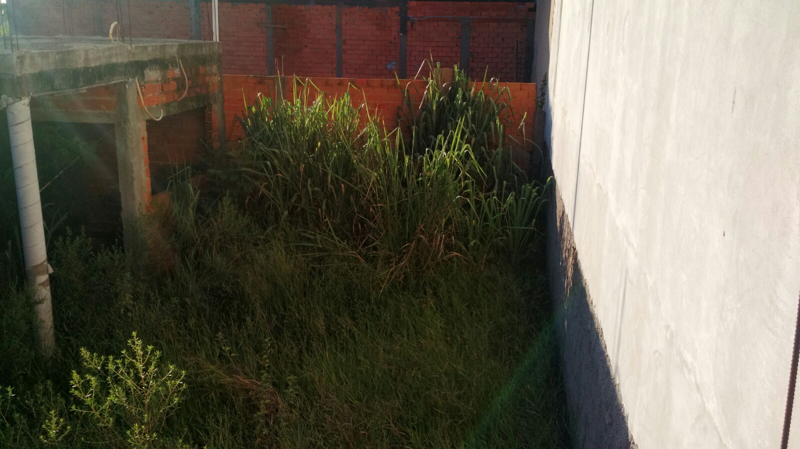

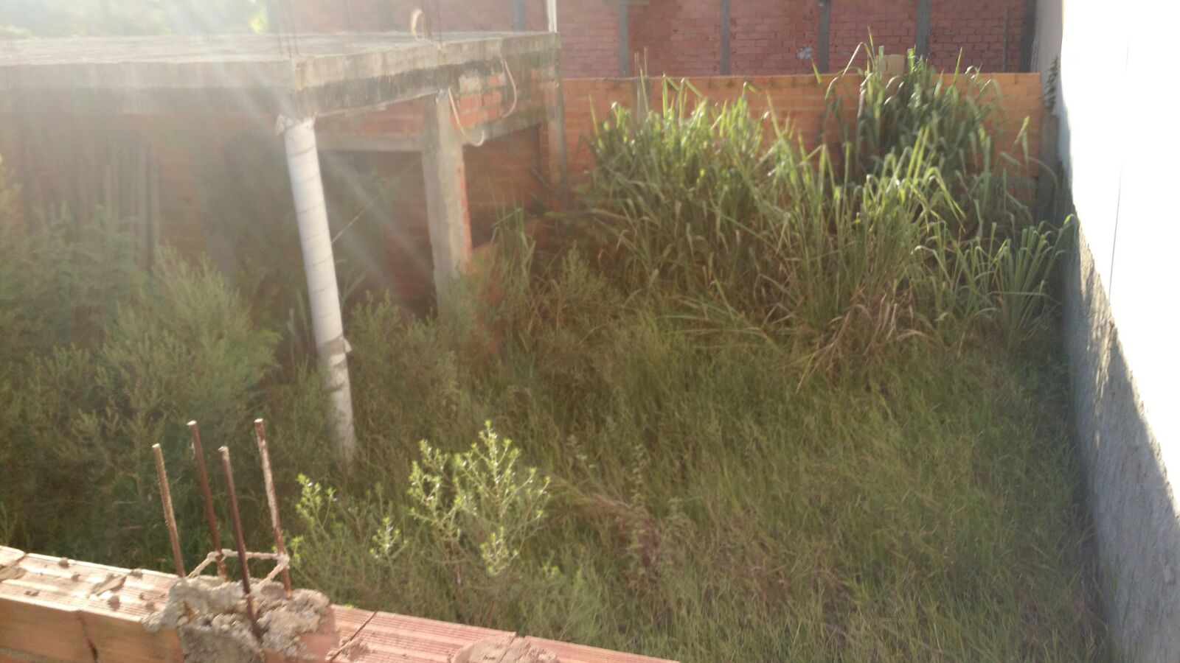

Conforme reivindicação dos moradores da Rua Hermosa Baruque Murbach, este vereador solicita a visita do Centro de Controle de Zoonoses ao local indicado, para posterior aplicação de solução química / veneno no local, além de solicitar a limpeza do terreno, pois a residência está infestada de escorpiões, fato que está trazendo riscos aos moradores vizinhos a residência.

Plenário “Dr. Tancredo Neves”, em 01 de março de 2.016.

**FABIANO W. RUIZ MARTINEZ**

**“Pinguim”**

-vereador-